ヘレン
Helen

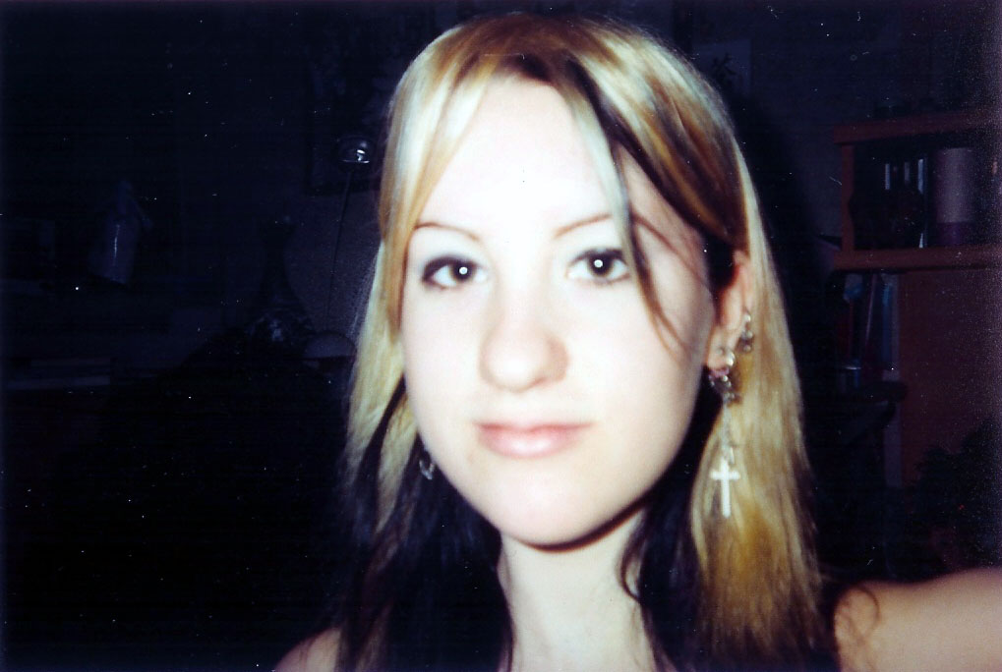

メッセージ
好きなものや大切なものはたくさんあるけど、「言葉」も
とても大切です。言葉で考えも気持ちも伝えられるなんて、
すばらしいことだと思います。そして、外国の言語のおかげで
誰とでも会話をすることが出来ます。だからこそ、気分が良い
時にも、落ち込んでいる時にも、出来る限り周りの人と話す
べきだと思います。言葉で人間関係が生き続けるからです。
日本の高校生も今受験の勉強で忙しいだろうけど、自分の
心のための時間を空けておくことも忘れないで下さい。

１ わたしはこんな人

プロフィール
住んでいるところ | ドイツ・ヴェッセリング（ドイツの西、ケルンに近い所）
年齢（学年） | 18歳、12年生（日本で言うと高校３年生）
趣味・特技 | 洋服を作ること、絵を描くこと、音楽を聴くこと、インターネット、寝ること、話すこと、メール、部屋のデコレーション、詩を書くこと
夢 | 日本でファッションデザイナーになりたい >_<。とにかく  日本に住んで芸能界と関係がある仕事がしたい★

好きなことや興味があることのために努力をして頑張るのは楽しいし、それに打ち込んだりします。大きな夢を持っていますから、前向きで向上心も強いです。たぶん楽観的だといえると思いますが、二面性がありますから、時々おもいやりがありすぎてすごく落ち込むこともあります。
基本的に明るい性格で、出来る限り友達に気を遣っているけど、ちょっとしたことにひっかかってしまうとすぐに悩んでしまうこともあります。短所が長所とすぐつながっています。勉強やバイトで成功するためにとてもまじめに頑張っていますが、逆にほかのことをおざなりにしてしまいます。無理をしすぎて体を壊したりしないように、また、友達をおざなりにしてしまわないように注意をしなければいけないと思っています。
２ わたしのまち

私は生まれてから引っ越したことが一回もなく、ずっとヴェッセリングに住んでいます。住宅地は田舎まではいかないのですが、人が少なくあんまり大きい町ではありません。
町にも二面性があるみたいで、町の中心から離れていくと景観が変わってきます。町の中心、つまり駅の辺りはごみごみしているし、全然活気にあふれていません。南に向かって行くと、畑がいっぱいあって自然も多くて静かな環境になります。
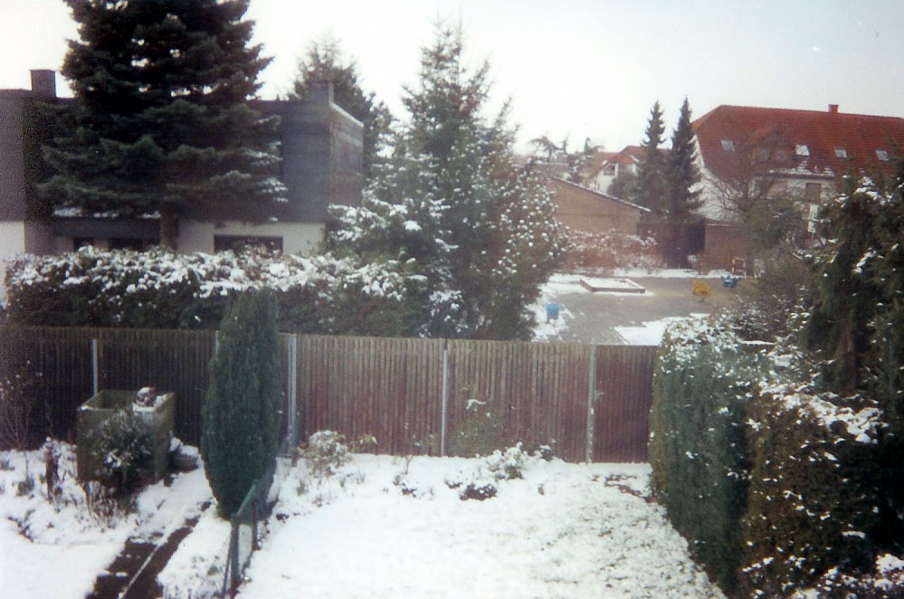
部屋から見える景色
もっときれいな場所を撮りたかったけど、雪が降った後の日で、
日に解けてしまった所とかがあって真っ白じゃなかったので、
撮る気にならなかったのです。
３ 大切なモノ・ヒト・コト

●私の部屋
デコレーションを変えることを何よりも楽しめるし、部屋の中に心と頭の中にあることを移せます。部屋の配置から自分の気持ちの状態も分かります。この部屋には見えないものも数え切れないほどあります。泣く時の私の心も笑う時の私の心もここに詰まっています。日本の御守りの力をとても信じているのでたくさん飾っています。ですから、私の気持ちだけではなく、この世にない力も入っています。

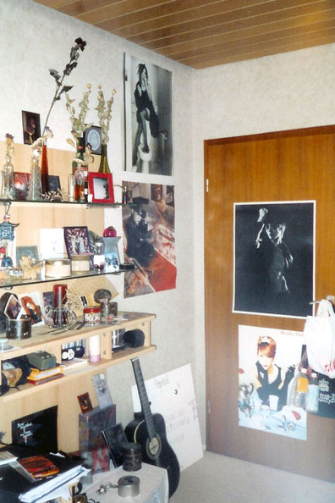

私の部屋
一番好きな所なのですよっ！★
デコレーションを好きな風に出来るし、
デコに心も出ますのよ！
つまり「心の中の鏡」です。

●バイト先のお寿司屋さん
バイトの時の疲れた気持ちと、その疲れから得られる達成感を思い出す所です。働いている時に日本語を話すことも出来るし、お客さんと短い会話をするのもとても楽しいのです。また、バイト先の人達もみんな心の良い人なので、普通の「バイト」の意味を超える気がします。時には「家族」という感じさえもします。

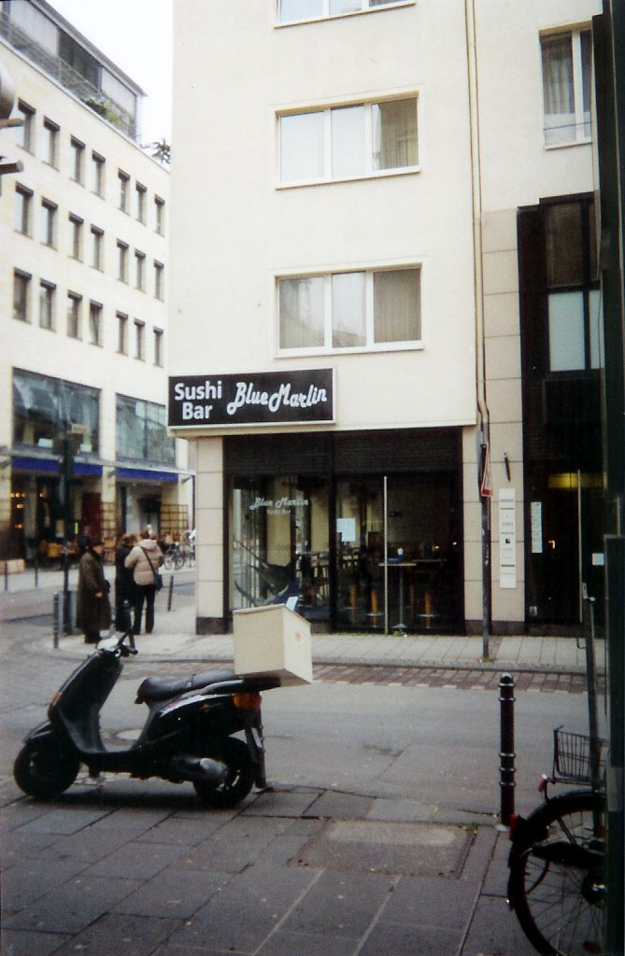

バイト先
ケルンという町にあるおすし屋さんなんだけど、バイトの時は電車で行くから、夜終わったら大体12時に帰ってくるのです。ということは、バイトの日、寝る時間が結構減るので～す (T_T)

●夜
夜と夕方が一番好きな時なので、写真を撮ってみました。一番忙しい時でもあるけど、休日にはとても良く落ち着ける時でもあります。
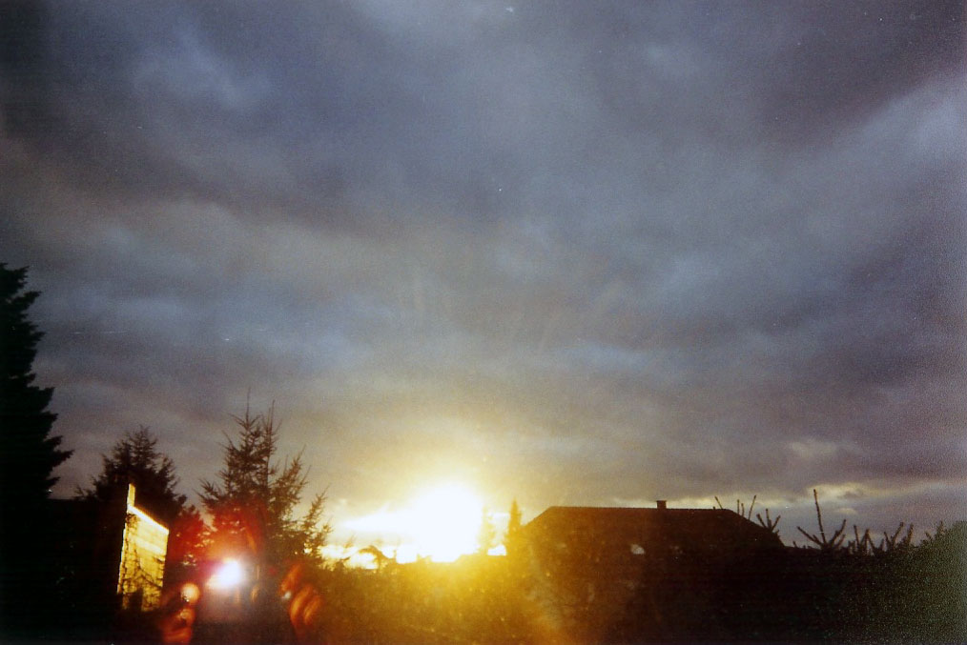

部屋からみる夕方
太陽が沈むのがこの日にはとてもきれいだったので、一応写真を撮ってみました。「夕方」ということを表してみました。見るだけで心の中も温かくなってくるでしょう？ちなみに、私も写っています（笑）。
もっときれいな場所を撮りたかったけど、雪が降った後の日で、日に解けてしまった所とかがあって真っ白じゃなかったので、撮る気にならなかったのです。

●親
日本に行きたい願望をずっと前から持っている私を、こんなに信頼してくれる親がいるなんて、心からありがたいです。遠い日本に行かせてくれるし、他の事にもとても協力してくれる親です。いつかドイツを出ることが分かっているのに、「残って下さい」「行かないで下さい」など一回も言われたことがありません。完全な自由をくれる親で、だからこそ仲良くやっていけるし、ケンカも、意見が合わないことも、怒られたりすることも、ほとんどないのです。親がくれた力をきちんと使っていい結果が出せるように頑張っているけど、認めてくれることはとてもいい気持ちがするのです。私みたいな女の子を育てることは簡単ではないと思うから、実はとても尊敬しています。こんな親じゃなければ、つまり十歳で日本に興味を持ち始めた私をきちんと認めてくれた親じゃなければ、私は今きっと全然違う人間になっているはずなのです。
●日本
好きなモノや大切なモノはいっぱいあるけど、「日本」という好きなモノ(？)に全てが結びついて一つになると思います。日本のことを知らなければ、全く違う人間になっているはずだし、大きな大事な部分が足りなくなっていたにちがいないと思います。日本のことを知って、本当の自分も知り始めたと思います。日本には好きな所もたくさんあるし、大切な人もたくさんいます。現在日本にはいられないけど、出来るだけドイツに「持ってきたい」です。それに、日本に興味を持っていなければ、親友のミキ(海貴)ちゃんもいないはずです。
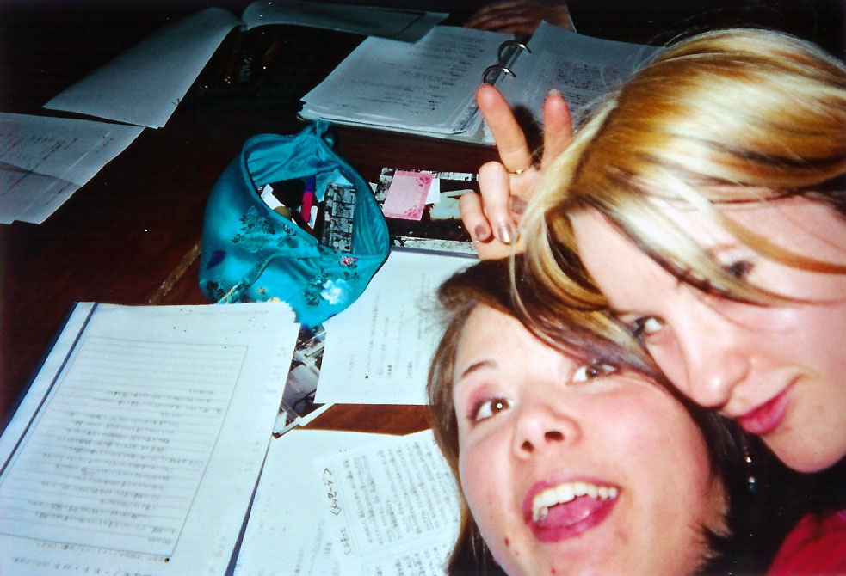
親友のミキちゃん

